FORMATO EIA-FEA-007
INFORME TÉCNICO DE INSPECCIÓN AL SITIO DE DESARROLLO DEL PROYECTO

Proyecto: | LAGO PARA COSECHA DE AGUA
Categoría: | I
Promotor: | RICARDO LIU LAU
Representante Legal: | N/A
Ubicación: | Corregimiento de La Arena, Distrito de Chitré, provincia de Herrera.
Expediente No.: | DRHE-I-F-6-2019
Fecha de la inspección: | 04 de Julio de 2019
Fecha del Informe: | 16 de Julio de 2019
Participante: | Nombre | Cargo | Institución
Participante: | Francisco Cortés | Evaluador de Estudio de Impacto Ambiental | MiAmbiente - Herrera
 | Ricardo Liu Lau | Promotor del EsIA

- OBJETIVO:
Realizar inspección técnica al área del proyecto LAGO PARA COSECHA DE AGUA, cuyo Promotor es RICARDO LIU LAU, con la finalidad de verificar la línea base indicada con la realidad de campo, verificación de las coordenadas UTM, Datum WGS84 y descripción de los componentes físicos y biológicos del área indicados en el EsIA.

- DESCRIPCIÓN GENERAL DEL PROYECTO:
El Proyecto consiste en construir un lago para la cosecha de agua pluvial y posterior uso en actividades.
agropecuarias y agroturísticas. El mismo se desarrollará sobre, sobre dos fincas, siendo estas: Finca No.1 (Folio Real No.30267279, con un área de 4Ha+3058m2+21dm2) y Finca No.2 (Folio Real No.538, con un área de 17Ha+9560m2+96dm2), ambas ubicadas físicamente y de forma actual en la provincia de Herrera, distrito de Chitré, corregimiento de La Arena, carretera nacional, vía Parita.
De la finca No.1 se utilizaran 3Ha (70% del área total de dicha finca) para la construcción del lago (el cual incluye una isla a lo interno de 0.5Ha) y de la finca No.2 se utilizarán 1Ha (0.0006% del área total de dicha finca) para ser rellenada con el material extraído del área del lago. Por ende el área total involucrada (ambas fincas) en el proyecto es de 4Ha. De la finca No.2 se extraerán 125000m3 de tierra. Para desarrollo de la isla se usaran 25000m3 y para el relleno en la finca No.1 se usarán 100000m3. El relleno en la isla será aproximadamente de 8m sobre lo actual. El relleno en la finca No.1 será de 5m sobre lo actual.

- DESARROLLO DE LA INSPECCIÓN TÉCNICA:
La inspección se realizó el día 04 de Julio 2019, en las Fincas con Folio Real No. 30267279, código de ubicación 6001, con una superficie de 4 Ha + 3058m2 + 21 dm², y Folio Real No. 538, Código de Ubicación de 6002, con una superficie de 17 Ha + 9560m2 + 96 dm², según Certificados de Registro Público, donde se pudo comparar la línea base indicada con la realidad de campo, la verificación de las coordenadas UTM, Datum WGS84 y la descripción de los componentes físicos y biológicos del área indicados en el EsIA.

- Ambiente Físico:

- Se evidenció que la topografía del polígono donde se pretende desarrollar el proyecto es relativamente plana.
- En el área del proyecto, se observó una fuente superficial de agua, conocida con el nombre de Quebrada Los Veladeros; al igual se evidencio que las fincas No. 30267279 y No. 538, colindan con el Rio Parita.
- La calidad del aire y el ruido está influenciada directamente por el tráfico vehicular que circula por la vía Belisario Porras, la cual colinda con el área del proyecto.

- Ambiente Biológico
- El área cuenta con una vegetación compuesta por gramíneas (pastos), malezas y árboles de carate, cuipo, manglillo, bobo y arbustos dispersos.
- Al momento de la inspección se observó una iguana y algunas especies de aves sobrevolando el sitio.
- Ambiente Socioeconómico
- el área circundante al polígono del proyecto es una zona rural, por lo que se observaron fincas agropecuarias, la cuales siempre han existido.
- OBSERVACIONES:
- Se observó que el área del proyecto presenta una topografía relativamente plana.
- Dentro del polígono del proyecto, se observó una fuente superficial de agua, conocida como Quebrada Los Veladeros, la cual no fue identificada en el punto 6.6 (Hidrología), del EsIA. al igual se evidencio que las fincas donde se pretende desarrollar el proyecto colindan con el Rio Parita, por lo que en los meses donde la precipitación pluvial es mayor, las fincas quedan inundadas debido a la cercanía al Rio.
- En el área del proyecto la vegetación está conformada por gramíneas (pastos), malezas, arbustos y árboles de cuipo, carate, manglillo y bobo.
- En cuanto a la fauna se observó una iguana verde y algunas aves sobrevolando el sitio.

- IMÁGENES:

Coordenada de ubicación UTM (WGS-84): | Imágenes tomadas en el sitio.
555591 E  881699 N | 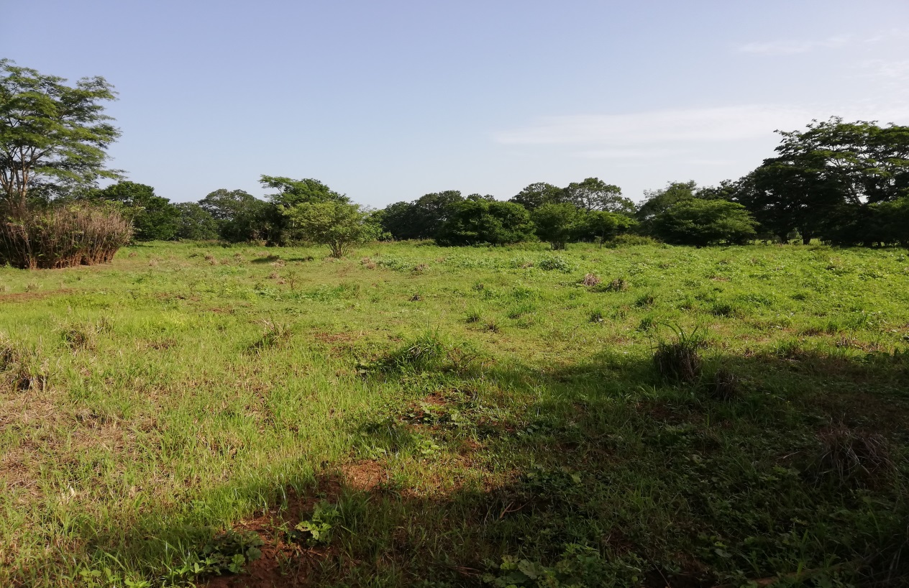  Fig. No.1: Vista de la topografía del terreno, plana hacia la parte frontal de la finca. La vegetación está conformada por gramíneas y árboles de guácimo.  Fig. No.1 Área donde se pretende desarrollar el lago. Se observa pastos, malezas, arbustos y árboles al fondo.
555500 E  881627 N | 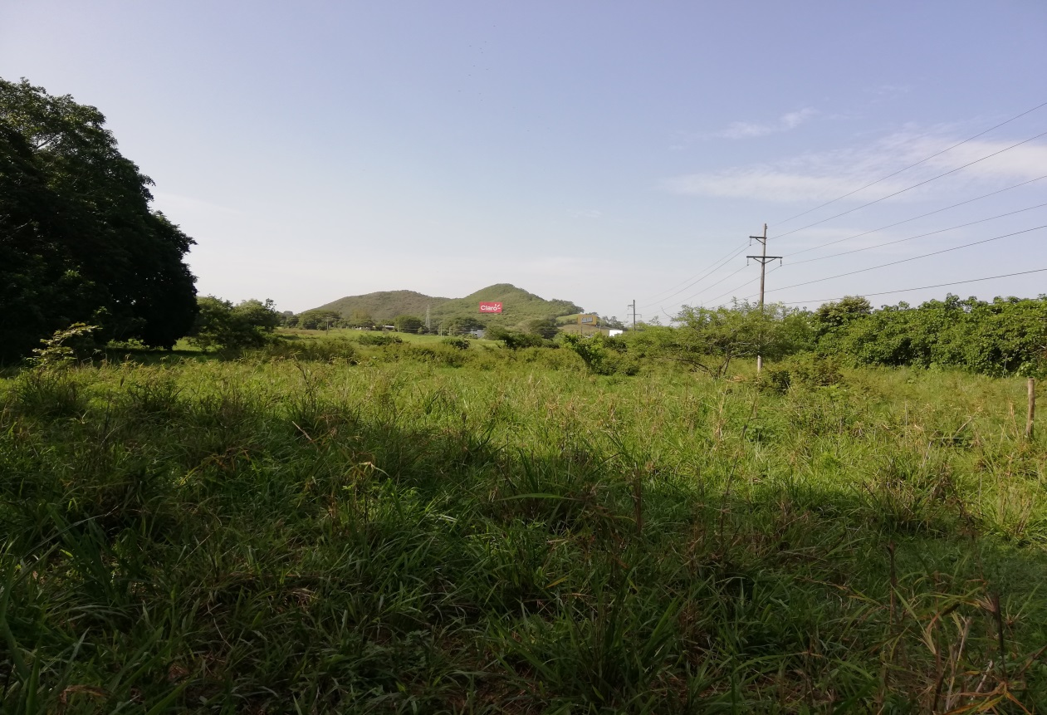  Fig. No. 2. Área donde se pretende construir el relleno, se observa pastos, malezas y algunos árboles. Esta área es colindante a la vía Belisario Porras.

881417 N  555560 E | 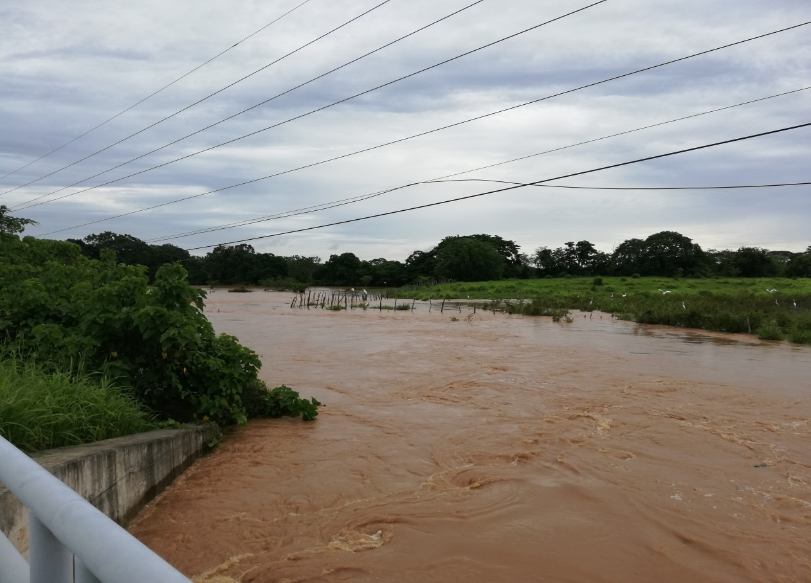  Fig. No. 3. El día 16 de Julio de 2019, se llegó al área donde se observó finca que se pretende utilizar para relleno inundada producto de las fuertes lluvias registradas.

- CONCLUSIONES:
- El área del proyecto presenta una topografía relativamente plana en su totalidad. se observó una fuente de agua superficial, conocida como Quebrada Los Veladeros. Al igual que La vegetación está conformada por pastos, malezas, arbustos y árboles de Carate, Cuipo, Bobo y Manglillo. se observó una iguana verde y aves sobrevolando el sitio.
- El área circundante presenta un ambiente socioeconómico formado por fincas agropecuarias.
- Se deben tomar todas las medidas de control, toda vez que este lago y relleno con material resultante puede afectar el flujo natural de las aguas, provocando afectaciones, sobre la infraestructura vial existente (Carretera Nacional Belisario Porras).
- Debido a que el área donde se pretende desarrollar el proyecto es inundable, dada la cercanía del mismo al Rio Parita, al igual que el mismo afecta el criterio 2 (dos) de Protección Ambiental en sus acápites b, s y t, El Estudio de Impacto Ambiental será Recategorizado,

- RECOMENDACIÓN:
- Recategorizar el Estudio de Impacto Ambiental del proyecto denominado LAGO PARA COSECHA DE AGUA

Elaborado por:

_________________________
ING. FRANCISCO CORTÉS
Técnico Evaluador

Revisado por:
__________________________
Lic. Luis peña
Jefe del Departamento de Evaluación de Impacto Ambiental
_________________________
LIC. LUIS PEÑA
Jefe del Departamento de Evaluación de Impacto
Ambiental

LP/fc
MAPA DE INSPECCIÓN REALIZADA AL PROYECTO “LAGO PARA COSECHA DE AGUA”
